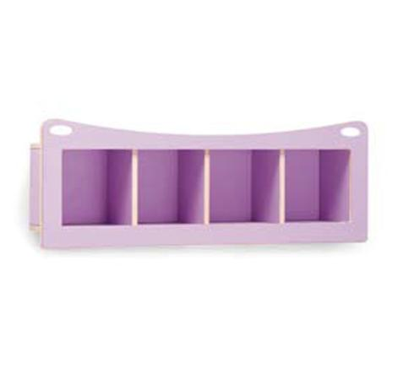
Descrizione:
Struttura in legno di multistrato di betulla (18
mm)controplaccata da ambo i lati, in laminato plastico
dello spessore di 0,9 mm.
La parte frontale ha una cornice arrotondata in rilievo
che incornicia tutta la sagoma del mobile.
Il pensile si compone di 4 vani, utilizzabili anche come
casellario sospeso.
Categoria: Librerie
Codice: RA01017

